九年级化学竞赛试题 2012-10
1．（24分)实验室里，我们常用以下装置制取气体。
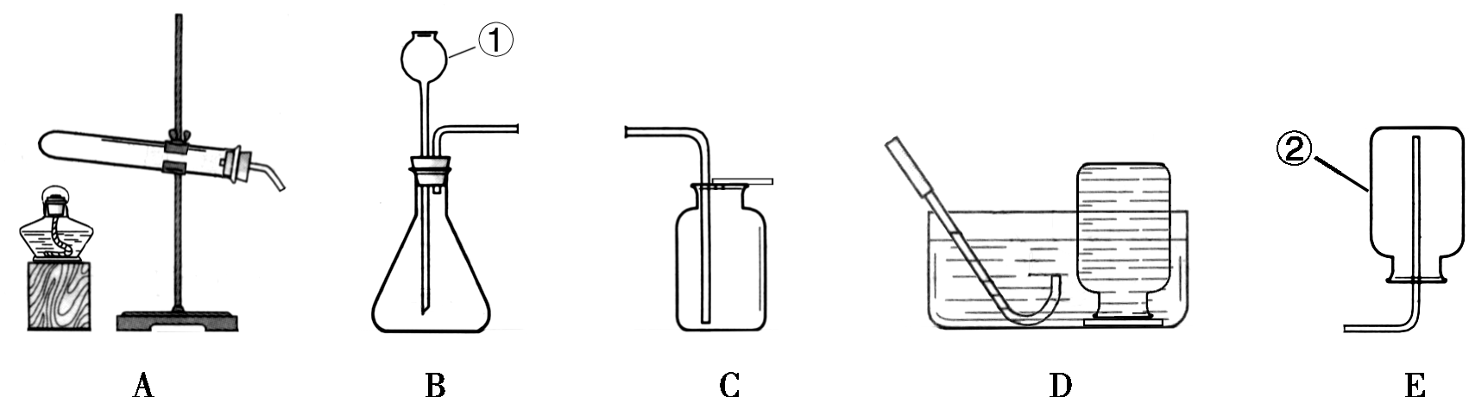
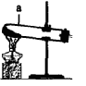
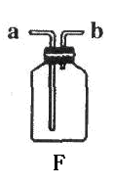

⑴写出两种仪器标号名称① ②
⑵若用A和C装置组合来制取氧气，反应的化学方程式
装置A还需做的一点改动是 原因是 。
⑶检验氧气是否收集满的方法是 。
⑷若从节能环保等方面考虑用 （填药品名称）制氧气较好，理由是 。反应的化学方程式 。
⑸根据你⑷中所选择的药品，则制取氧气的发生装置为 (填序号)，
收集纯净的氧气应选择的收集装置为 （填序号）。
⑹实验室制二氧化碳选择的发生装置是 收集装置是 ，只能用该装置收集的原因① ② 。实验室制取二氧化碳的化学方程式是 。检验二氧化碳用 。
化学方程式 。
⑺若用D装置收集气体，气体不纯原因可能是
或 。
⑻某同学欲收集一种难溶性气体，认为F装置可以代替D装置。使用F装置时先在装置内 ，再从 口进入气体。
⑼铁丝在氧气中燃烧，看到的现象是① ②
2．解释下列符号意义
2H ；2H₂
Na⁺ ；Cl ； 。
3．用微粒的观点解释下列现象：
⑴

